**Enunciado**

En la presente práctica se evaluarán los siguientes criterios de evaluación:

|  |  |
| --- | --- |
| RA2 - CE g | Se han realizado instalaciones adaptadas a las necesidades planteadas en diferentes supuestos |
| RA2 - CE h | Se ha verificado el funcionamiento del ERP-CRM |
| RA2 - CE i | Se han documentado las operaciones realizadas y las incidencias |

## Instalación manual de módulos

El objetivo de esta práctica es instalar de forma manual módulos no oficiales utilizando el repositorio proporcionado por Odoo para ello, OCA.

La práctica se realizará con la empresa configurada en el ejercicio 5.

Los pasos a seguir son:

* Buscar el módulo Topónimos: l10n_es_toponyms.
* Instalar módulo topónimos españoles (ciudades, provincias, código postal).
* Demostrar que el módulo está funcionando.
* Elaborar un informe indicando la utilidad del módulo instalado, explicando de forma detallada los pasos seguidos y anotando las posibles dificultades e incidencias encontradas durante la instalación

## Normas

De cada uno de los apartados se comprobará la ejecución de la práctica y se entregará documentación en .pdf que muestre capturas de pantalla de la realización de los distintos pasos junto con una explicación de los mismos.

**Todas las capturas de pantalla, se realizarán a pantalla completa. (No recortar)**

El documento a entregar se llamará: apellido1_nombre_p2_6.pdf

## ANEXO

Algunos enlaces que te pueden ayudar para el desarrollo de la práctica:

* Puedes obtener módulos no oficiales accediendo a <https://github.com/OCA> ó <https://apps.odoo.com/apps>
* Tutorial instalación manual de módulo no oficial: <https://payzen.io/es-ES/plugins/odoo/instalacion-del-modulo.html>
* Problemas con dependencias de librerías de Python: <https://miblogtecnico.wordpress.com/2018/02/>

**Buscar el módulo Topónimos: l10n_es_toponyms.**

Encuentro, en la página oficial de Odoo el siguiente enlace, desde el que me puedo descargar los archivos que necesito y en el que vienen detallados los pasos a seguir para su instalación.

Una vez descargado el paquete lo descomprimo usando la terminal.

**Instalar módulo topónimos españoles (ciudades, provincias, código postal).**

Como dice en las indicaciones para la instalación, se necesitan otros dos módulos para que funcione. Estos han sido descargados en el archivo zip y están esperando ya descomprimidos.

Traslado dichos módulos descargados a la carpeta addons de Odoo situada en la ruta: “usr/lib/python3/dist-packages/odoo/addons”.

A continuación relanzo Odoo mediante el comando “systemctl restart odoo”, para que los cambios tengan efecto.

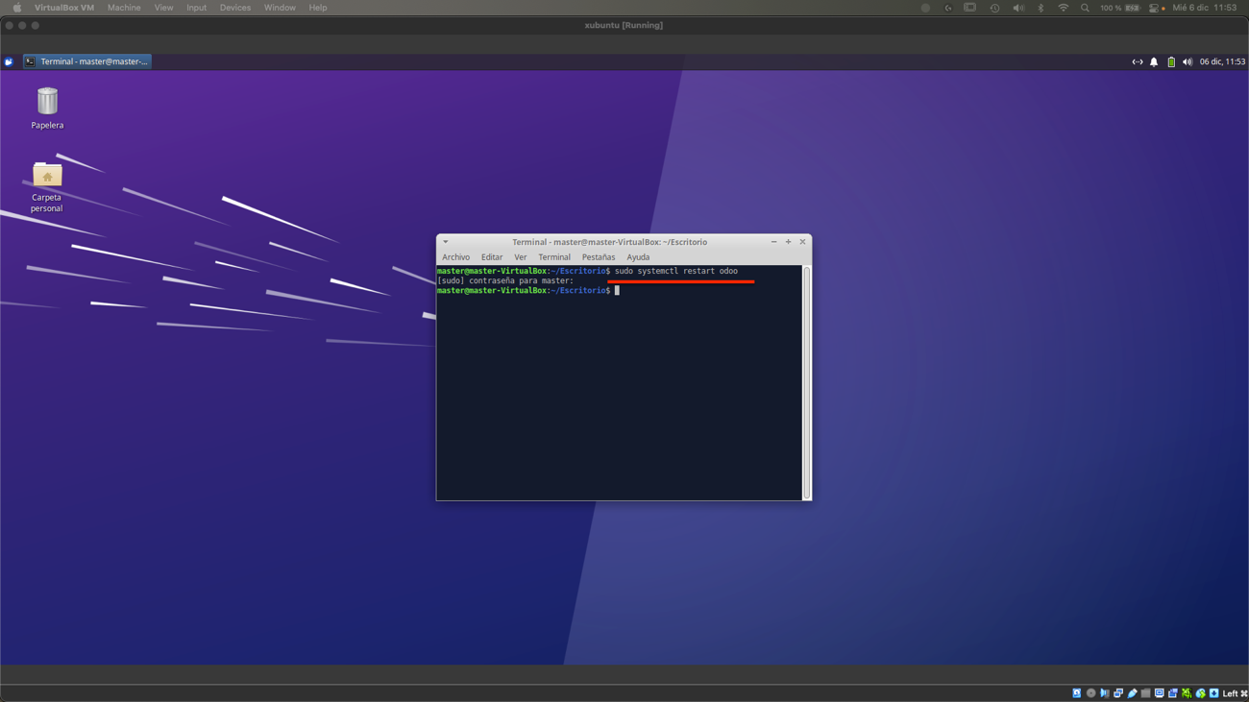

Accedo desde los ajustes con los permisos de desarrollador.

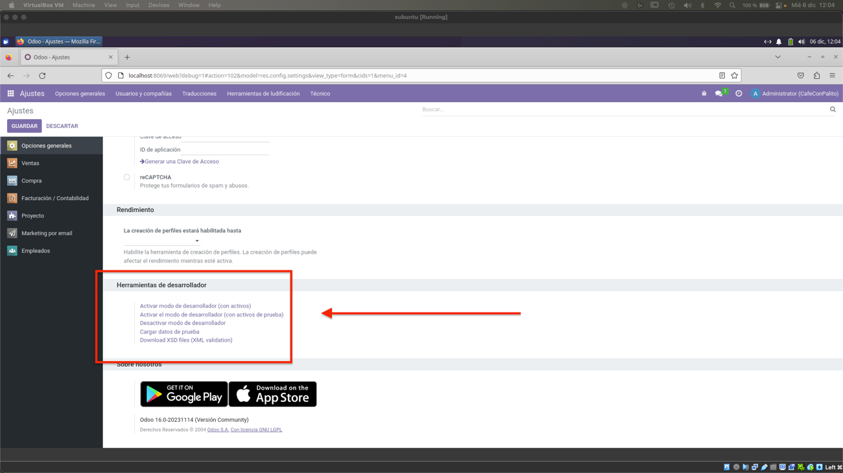

Una vez llegados a este punto busco la aplicación recientemente instalada por su nombre en el buscador de aplicaciones y la activo.

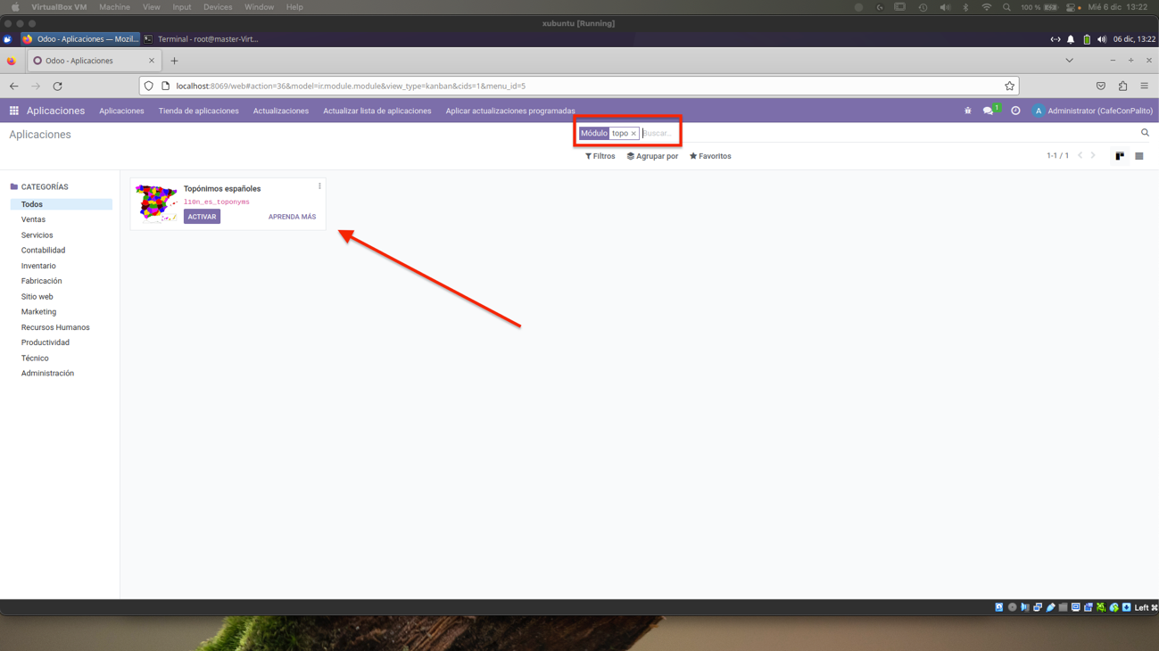

Importando los datos desde GeoNames, como el asistente me solicita durante la instalación.

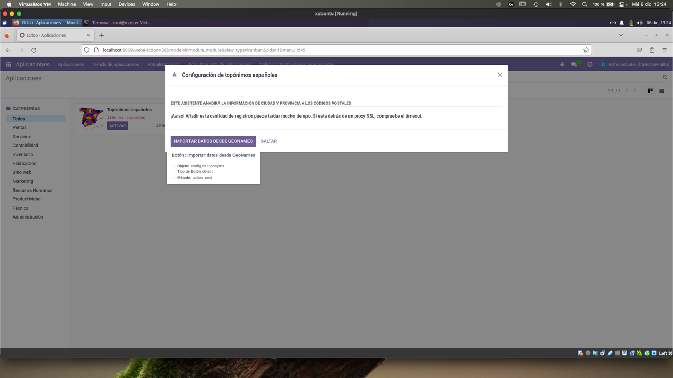

**Demostrar que el módulo está funcionando.**

Para demostrar que el módulo está funcionando creo un nuevo usuario y veo como se autocompletan los campos de las direcciones con el directorio descargado.

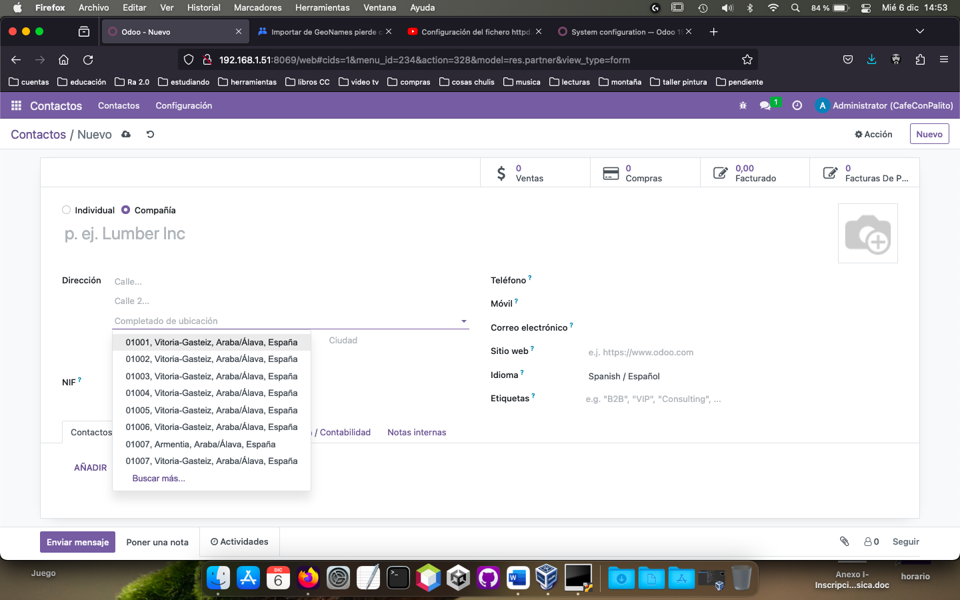

**Utilidad del módulo instalado.**

La utilidad del módulo es doble. Por una parte, facilita el trabajo al administrador haciéndolo más rápido y, por otra parte, al no tener que meter los datos a mano, evita que la ortografía duplique las direcciones y los datos.

**Dificultades e incidencias encontradas durante la instalación**

* He tenido que cambiar los permisos sobre la carpeta addons porque no me dejaba pegar los archivos.
* He encontrado un error en la instalación del paquete que me descargué directamente de la web. Para solucionarlo, lo desinstalé todo y lo descargué desde el propio Odoo que, aunque parezca lo más lógico, no es lo primero que se me ocurrió.
* Finalmente tuve problemas al descargar los archivos de GeoNames. Perdía constantemente la conexión porque se trata de un archivo bastante pesado y no era capaz de descargarlo. Lo solucioné modificando el archivo de configuración de Odoo: “odoo.conf” añadiéndole una línea al final: “limit_time_real = 9000” que establece el límite de descarga del programa en 9000 segundos, suficiente para descargar los archivos. Por defecto viene en uno o dos minutos y no termina de realizarlo.

